附件3

南宁市工程研究中心认定申报操作指南

一、企业申报端

# （一）企业注册与认证

## 1.网址：<https://www.nnzcdx.com.cn/index/>。

## 2.企业注册步骤

第一步：在主页红圈位置点击“注册”按钮。

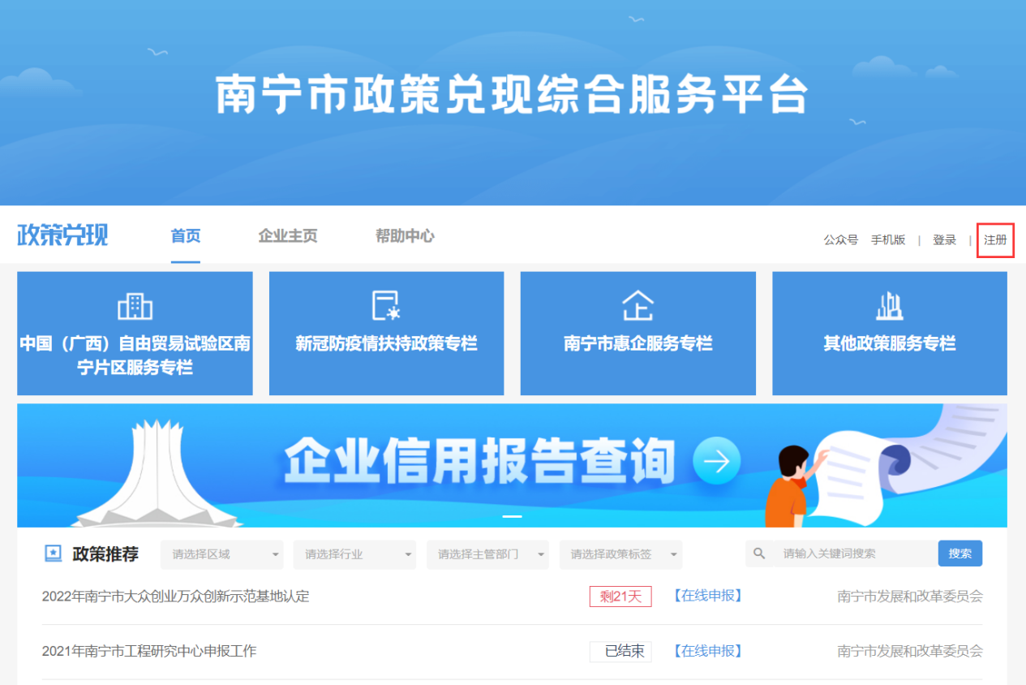

第二步：填写企业及联系人信息，提交后会显示注册成功。

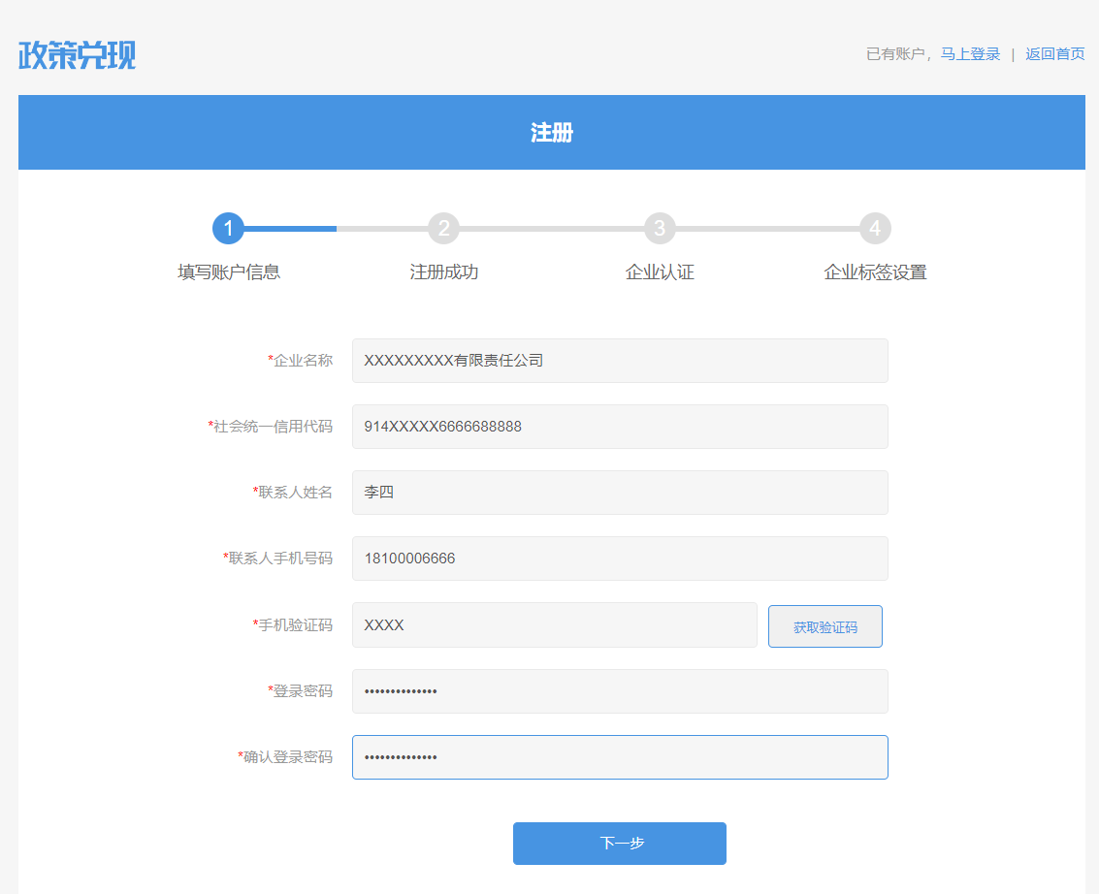

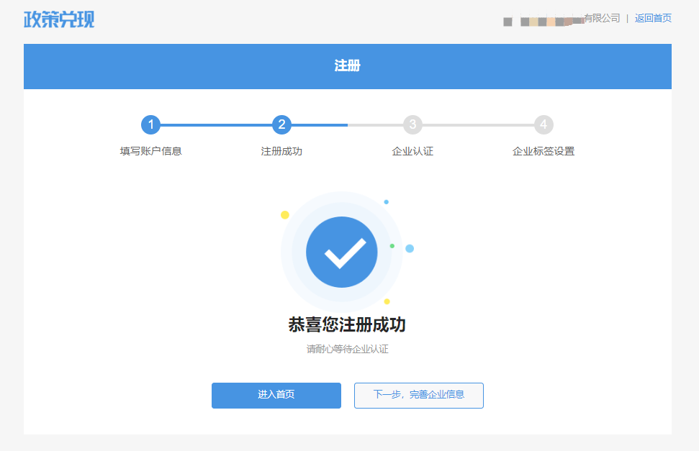

## 3.企业认证步骤

第一步：在注册成功页面点击“下一步，完善企业信息”，也可以使用注册成功的账号登录平台，在“企业主页”—>企业信息—>认证信息中进行企业认证信息的补充。

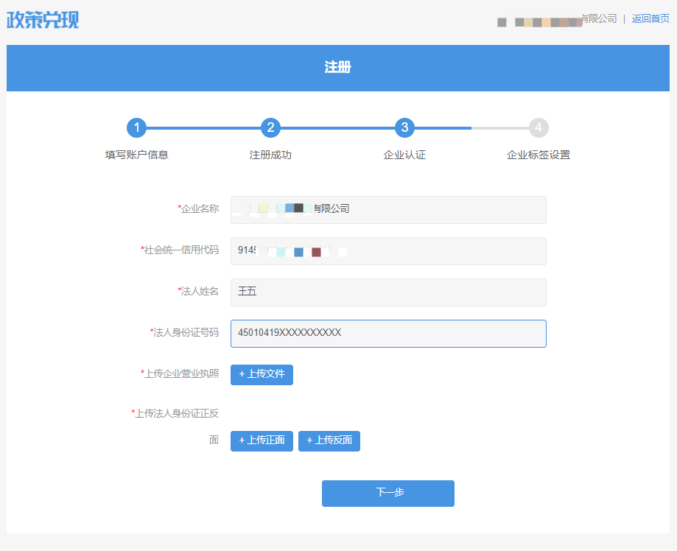

第二步：企业认证材料补充完毕并提交后，需要等待平台的审核，审核通过后即可认证成功。

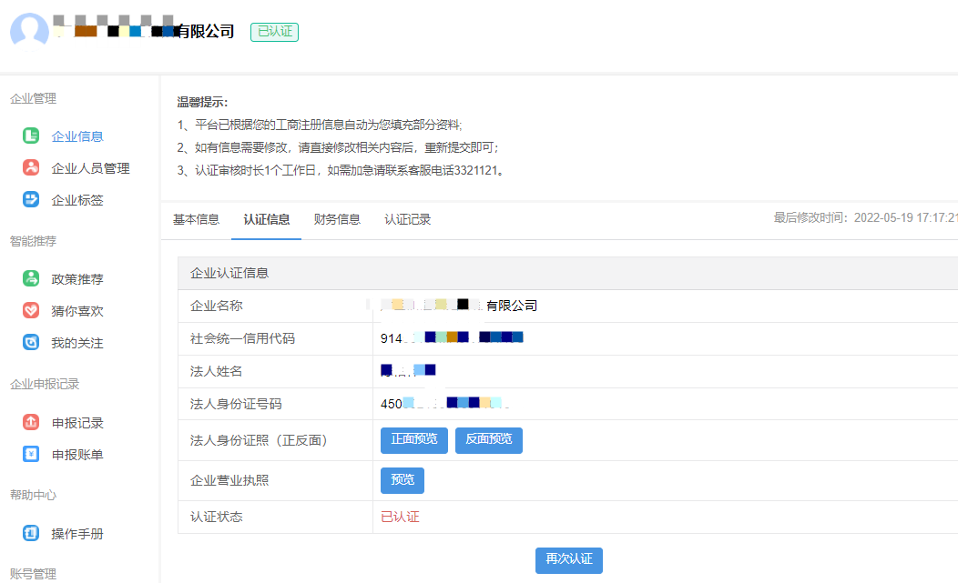

（二）政策申报

## 1.政策申报流程

第一步：通过政策条件筛选或者搜索栏输入关键字，找到《2022年南宁市工程研究中心认定》政策，点击政策进入详情页。

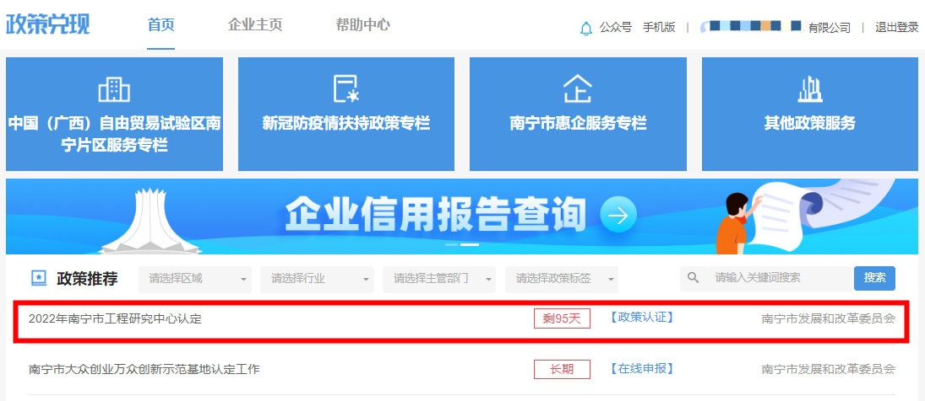

第二步，在政策详情页，点击“立即申报”进入申报页面。

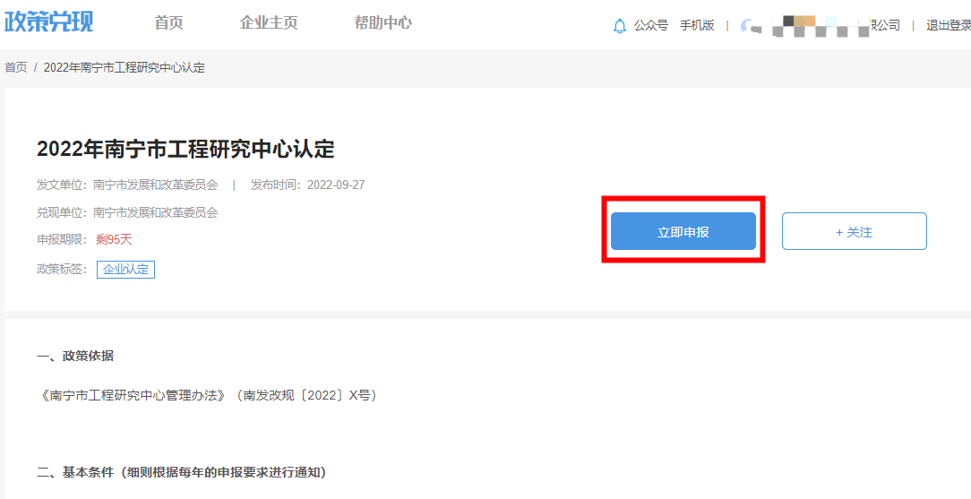

第三步：根据填报要求填写基本信息。（注意：带有红色*号的为必填项，不带红色*号的为非必项。）

1. 在企业基本信息模块，企业根据自己的工商信息进行填写。

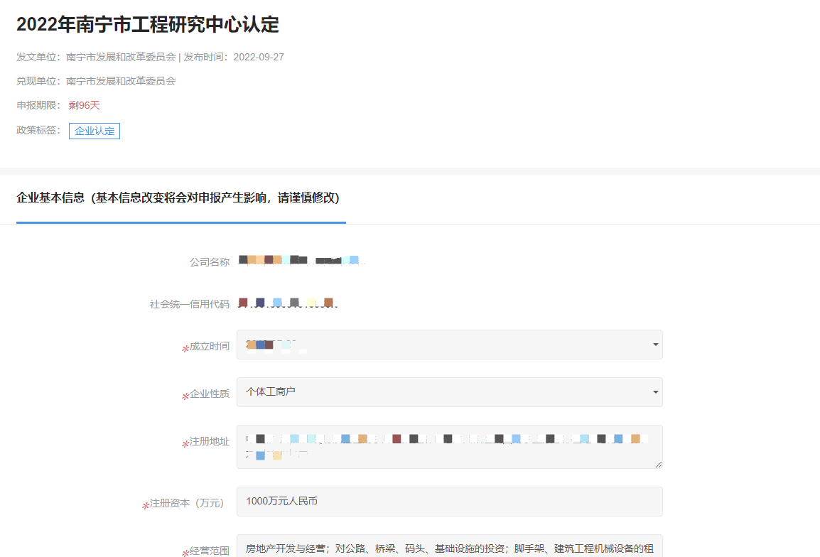

1. 已申报过国家级、自治区级的认定无法申报。未认定过的企业，请选择“否”，继续填写申报信息。

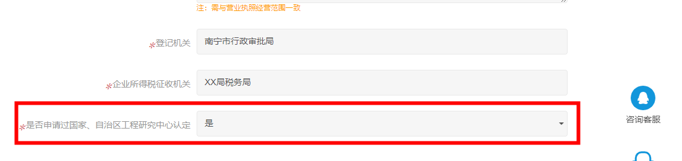

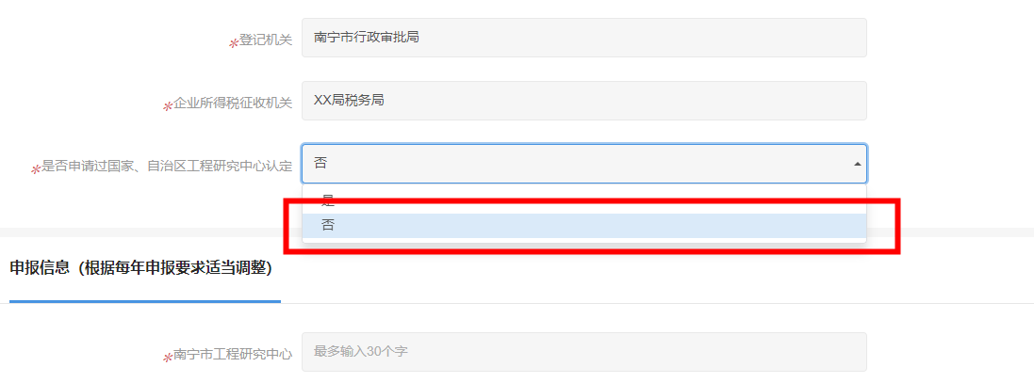

第四步：在申报信息模块，企业根据自己的信息填报。

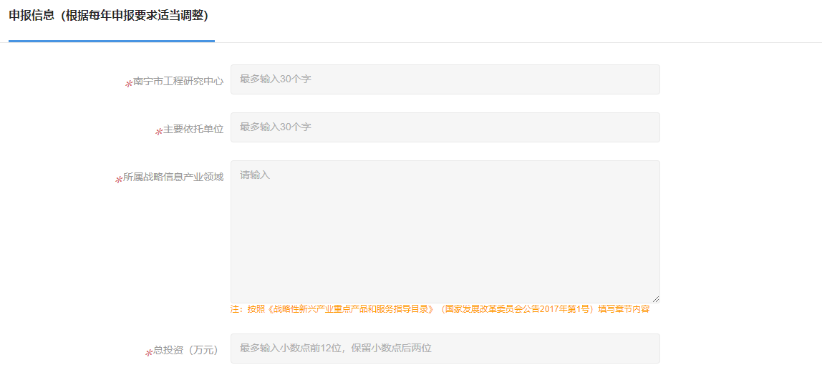

企业根据自己注册地区选择所在区县。

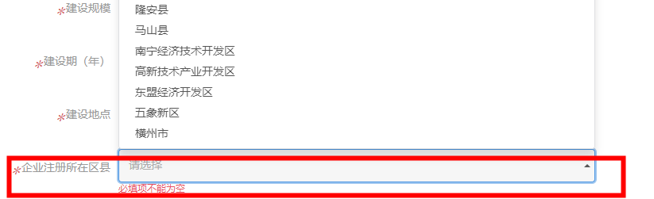

第五步：点击“点击上传”，上传企业申请报告。

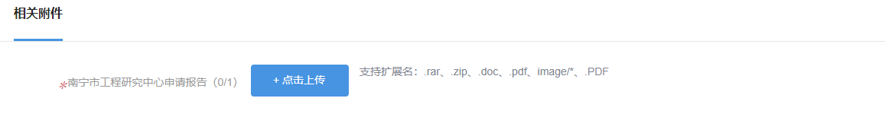

第六步：委托人办理（如果是委托人办理，则需填写委托人相关信息，非委托人办理直接不勾选委托人办理选项即可）

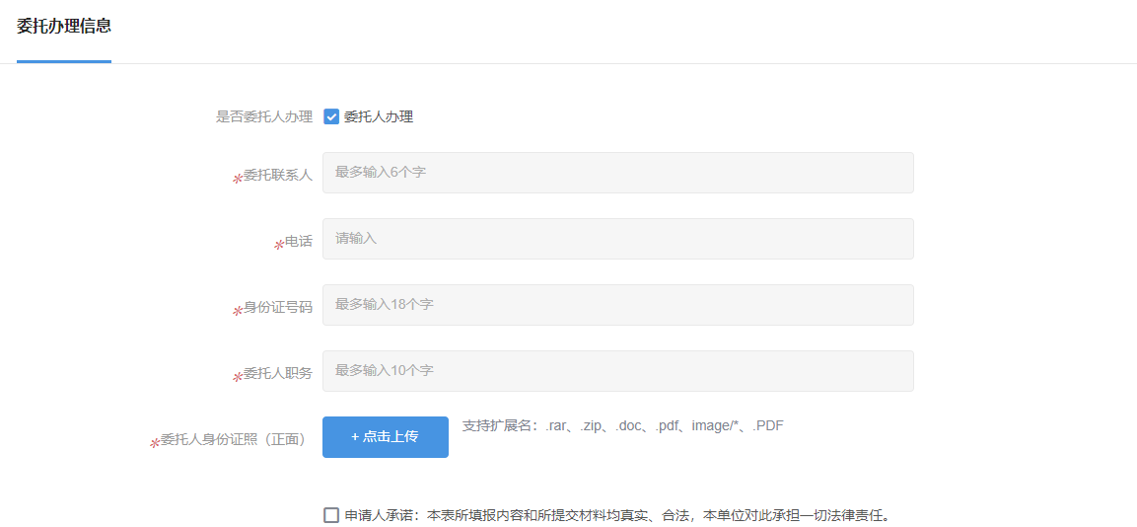

第七步：签署信用承诺。

（1）勾选“申请人承诺”。

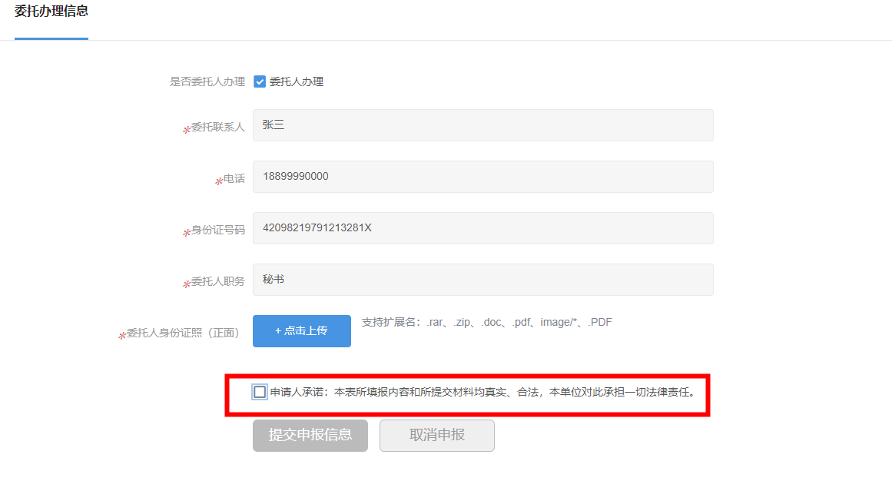

（2）勾选后会弹窗签署弹窗，签署“申请人承诺”，已签署过无需再次签署。

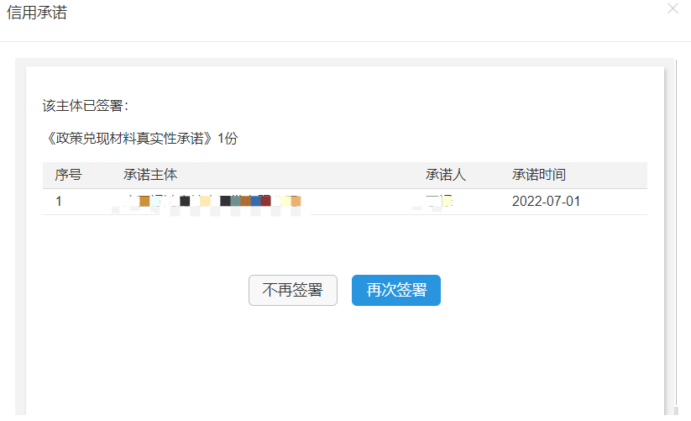

（3）点击签署后，勾选“我已确认本次承诺”并点击“确认承诺”，等待片刻后回到申报主页。

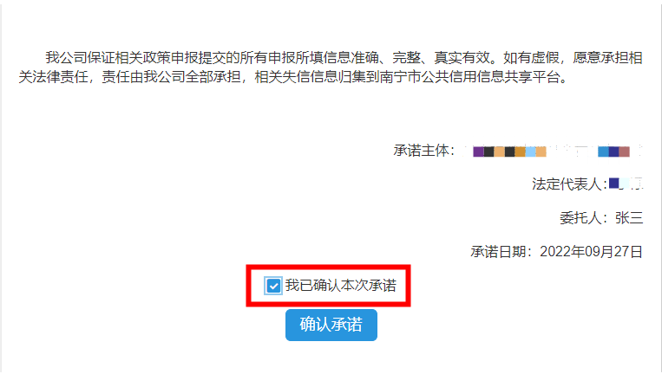

第八步：点击“提交申报信息”提交申报

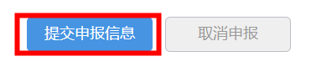

## 2.政策申报详情查看

（1）在“企业主页”中，点击“申报记录”菜单查看。

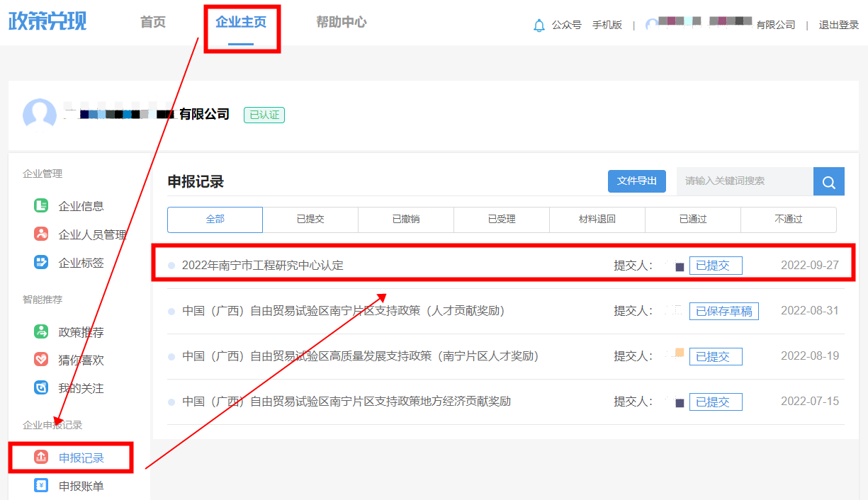

（2）在申报未进入审核环节前，企业可撤回申请,重新提交材料。

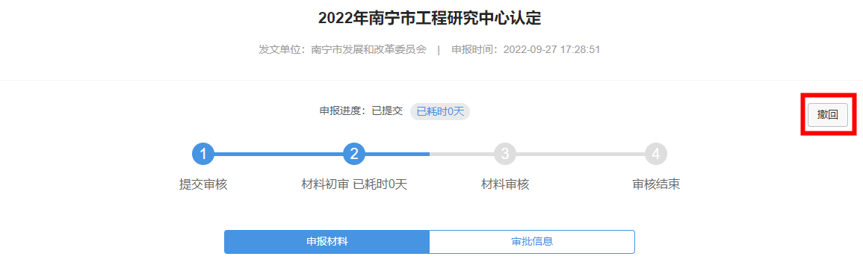

已撤回的申报，可通过（1）的方式进行查看。



（3）单位审核后，企业可点击审批信息查看审批详情。

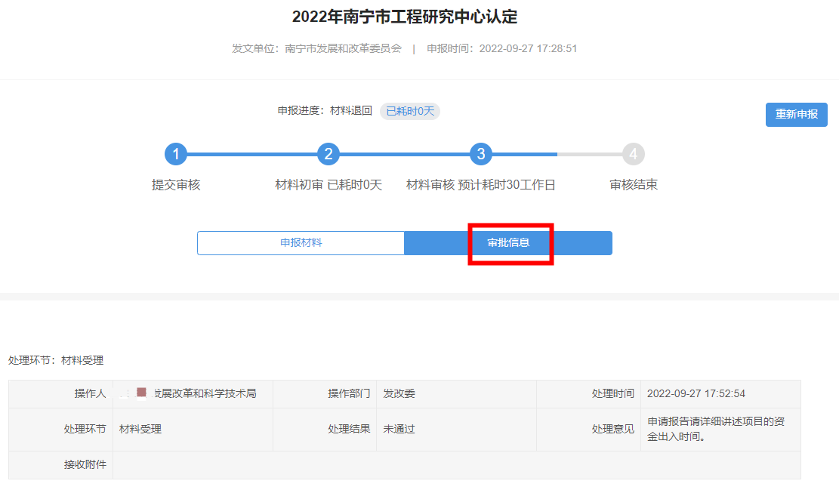

（4）材料退回后，可通过（1）的方式进行查看。



可点击“重新申报”修改申报信息后再次提交。

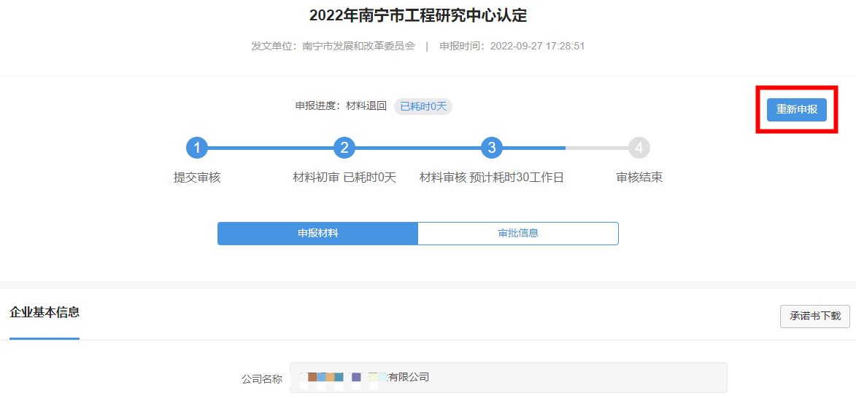

# 二、疑问咨询

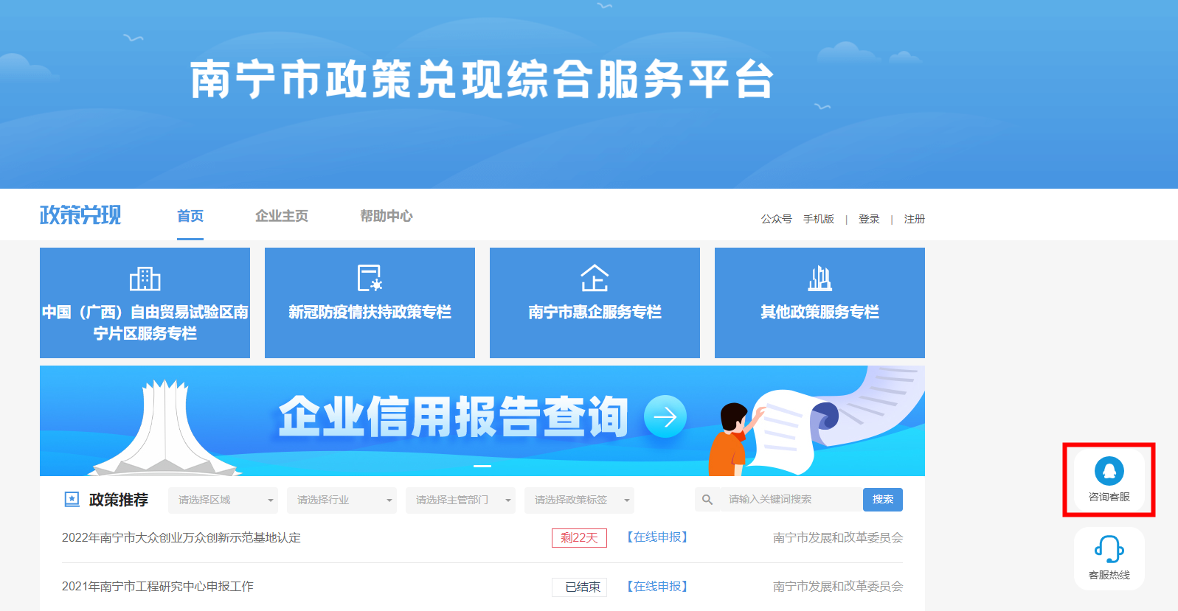

若有疑问，可在工作日在线联系客服或拨打客服热线3321121咨询。

二、县区发改审核端

“政策兑现服务系统”单位端，是各单位为了更加方便快速的进行对各企业申报政策的处理而登录进行的后台操作系统，网址：<https://nnzcdx.com.cn:8050>。

# （一）单位账号管理

## 1.用户登录

用户输入登录账号、密码、验证码进行登录。

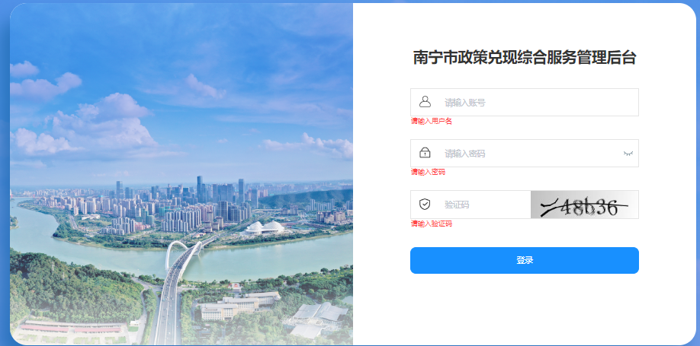

**2.修改密码**

为了响应国家颁布的《信息系统密码应用基本要求》，政策兑现系统密码强度管理要求为：8-16个字符，且密码中包含英文大写+英文小写+数字+字符。用户首次登陆后，需在右上角点击头像修改密码。

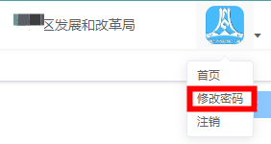

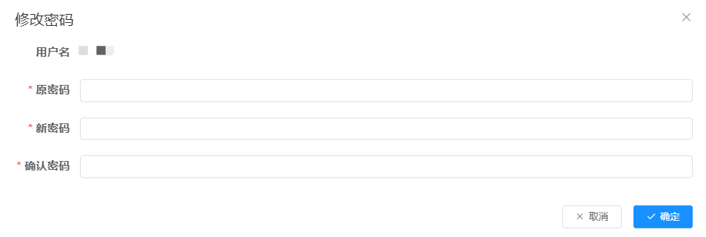

# （二）政策处理

1.查看申请

点击左侧功能导航框，展开“我的工作台”，点击“材料受理列表”，即可看到该类别的企业申报的项目列表。

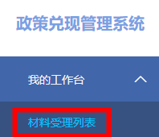此页面可根据 “政策标题”、“企业名称”、“开始时间”、“结束时间”等来进行查询某些申请政策。也可根据“待处理”、“已处理”等分类来查看相关政策申请。

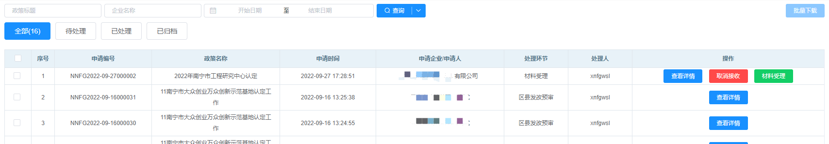

2.查看详情

点击“查看详情”可查看处理的详细信息、企业的基本信息以及企业相关数据详情。



3.进入审核

在操作栏点击“材料受理”，即表示开始处理本条政策申请。（由于企业申报会根据企业所在城区分配到相关发改委，如出现非该城区的企业申报，切勿点击“取消接收”，请在“材料受理”中点击“否”让材料退回。）。



4.材料审核

“材料审核”页面可以选择顶部菜单栏查看企业的基本信息，以及申请表签章。附件信息可预览。

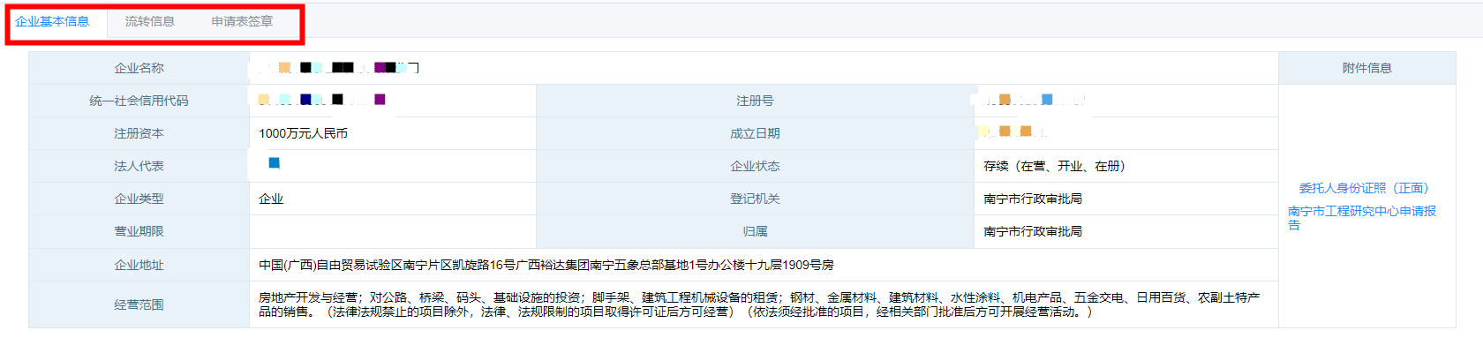

材料不符合或缺漏可点击“否”按钮，输入相关意见后点击提交，材料退回至企业。

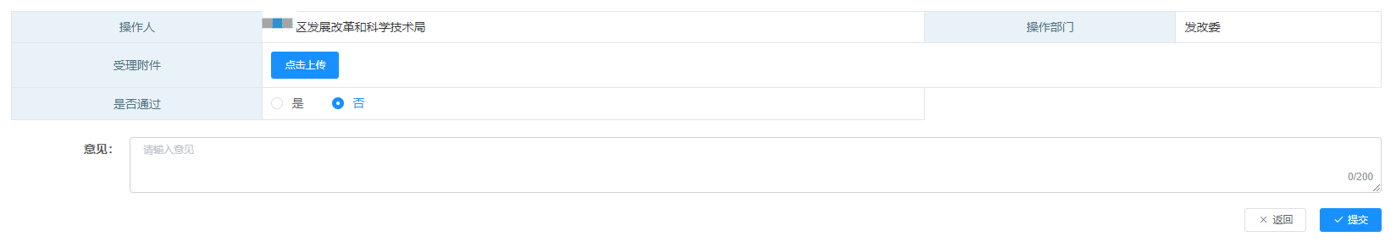

材料审核通过可点击“是”按钮，输入相关意见、上传相关附件后点击提交，该条申报信息提交至南宁市发展和改革委员会相应的账号内。

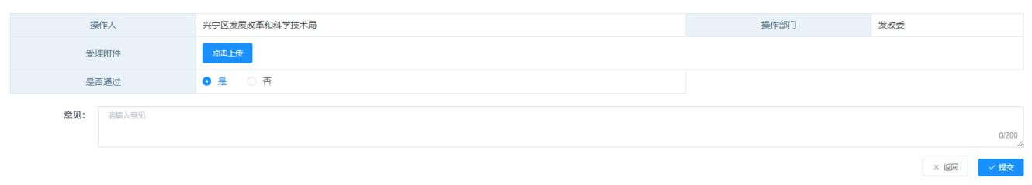

# 二、疑问咨询



若有疑问，可在工作日在线联系客服或拨打客服热线3321121咨询。